Exercices Base de données : schéma relationnel – les contraintes
Exercice 1 : Une sandwicherie effectuant des livraisons à domicile dispose d’une base de données dont certains extraits de tables sont reproduits ci-dessous.
La table Sandwichs comporte les informations relatives aux sandwichs proposés à la vente :  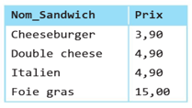 | La table Clients comporte les informations relatives aux clients :  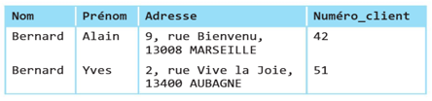
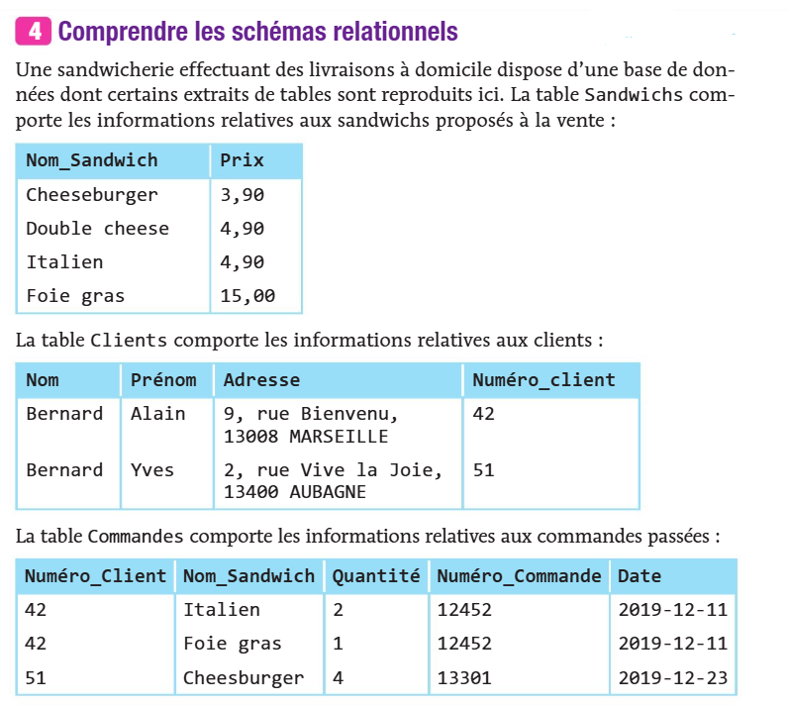
- Une commande peut-elle comporter plusieurs sandwichs de types différents ?

- La table Sandwichs comporte-t-elle un attribut qui est clé primaire ? Un attribut qui est clé étrangère ?

- Répondre aux mêmes questions pour la table Clients et pour la table Commandes. En l’absence d’un attribut clé primaire, un couple ou un triplet d’attributs peut-il jouer ce rôle ?

- Quel est le schéma relationnel de la table Sandwichs ? de la table Clients ? de la table Commandes ?

- Cette base de données semble-t-elle bien modélisée ? Si ce n’est pas le cas, proposer des modifications.

Exercice 2 : Un commerçant utilise plusieurs fichiers pour gérer ses produits. On considère un fichier destiné à gérer des produits frais.  Le tableau présenté est un extrait du contenu de ce fichier.  Les quatre colonnes contiennent respectivement un identifiant numérique, le nom d'un produit, son prix et la marque qui le commercialise. Les mêmes noms de marques peuvent apparaître de nombreuses fois dans la colonne marque mais aussi dans les fichiers correspondant à d'autre types de produits. | 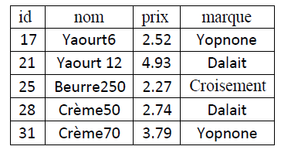
À partir de ce fichier construire une relation Frais (pour les produits frais), une relation Marques suivant le modèle relationnel permettant d'éviter la redondance d'informations.
Indiquer une clé primaire pour chacune des deux tables et préciser un champ jouant le rôle d'une clé étrangère.
Écrire le schéma relationnel de chaque relation et construire le diagramme associé

Exercice 3 : On dispose de données, écrites dans un tableur, concernant les vols qui sont prévus à un aéroport pendant une journée. Nous avons le numéro du vol, les heures de départ et d'arrivée, la provenance pour les vols à l'arrivée et la destination pour les vols au départ, le type d'avion et sa capacité totale en passagers.
Chaque vol a un numéro unique. Extraits du tableau :
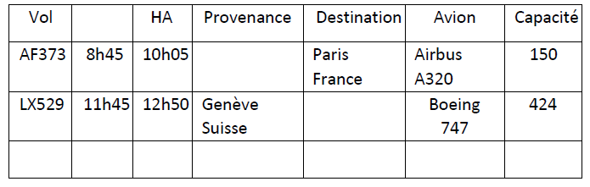

Décrire six relations Départs, Arrivées, Villes, Pays, Avions, Constructeurs construites à partir de ce fichier permettant de satisfaire au modèle relationnel. Donner les schémas relationnels et dessiner le diagramme associé :

